ХАРАКТЕРИСТИКИ И СИСТЕМА ОЦЕНИВАНИЯ

**Критерии оценивания:**

|  |  |  |  |  |  |  |
| --- | --- | --- | --- | --- | --- | --- |
| № задания | 1 | 2 | 3 | 4 | 5 | ∑ |
| оценивание | 3 балла | 4 балла | 3 балла | 5 баллов | 5 баллов | 20 баллов |

**Ответы:**

1. **12 дуг; 2. 3,5 метров; 3. 21 м2; 4. 47 м2; 5. 1,5 м.**

**РАЗВЁРНУТОЕ РЕШЕНИЕ.**

**Задание 1.**

**Решение.**Переведем 55 см = 0,55 м. Найдем количество промежутков между дугами: 6 : 0,55 = 11. Количество дуг на единицу больше, чем количество промежутков: 11 + 1 = 12.

Ответ: 12.

**Задание 2.**

**Решение.**Ширина *MN* представляет собой диаметр окружности. Длина окружности равна 5,5 · 2 = 11. Зная о том, что длина окружности может быть вычислена по формуле L=2 Пи R= Пи D, имеем *D* = 3,50. Таким образом, *D* = 3,5.

Ответ: 3,5.

**Задание 3.**

**Решение.**Площадь участка представляет собой прямоугольник. Вычислим площадь: *S* = 3,5 · 6 ≈ 21 м2.

Ответ: 21 м2.

**Задание 4.**

**Решение.**Для начала необходимо посчитать площадь крыши теплицы. Она представляет собой прямоугольник со сторонами, равными 6 м и 5,5 м. Вычислим его площадь: *S* = 6 · 5,5 = 33 м2. Площадь стенок — это две полуокружности. Найдем площадь одной окружности: 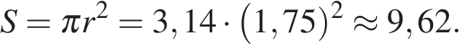 Поскольку плёнки надо купить с запасом, прибавляем по 10% к уже имеющимся цифрам (33 · 1,1 = 36,3 м2, 9,62 · 1,1 = 10,582 м2). Получаем: 36,3 плюс 10,582\approx47.

Ответ: 47.

**Задание 5.**

**Решение.**Треугольник *COD* — равносторонний. Высота треугольника *COD* является высотой входа. Воспользуемся формулой высоты равностороннего треугольника: 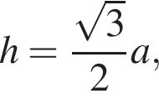 где *a* — это сторона треугольника. Таким образом, высота равна:

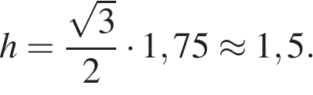

Ответ: 1,5.